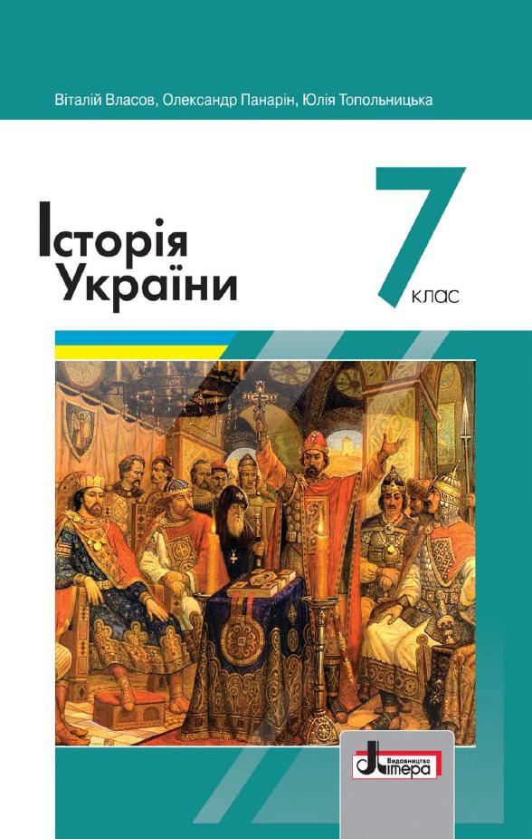
ШАНОВНІ УЧНІ ТА УЧЕНИЦІ 7-Х КЛАСІВ!
ПЕРЕД ВАМИ - МАТЕРІАЛИ ДО ТРИНАДЦЯТОГО УРОКУ З ПРЕДМЕТУ «ІСТОРІЯ УКРАЇНИ». У ДАНОМУ ФАЙЛІ ВИ ЗНАЙДЕТЕ МАТЕРІАЛ ПАРАГРАФУ ПІДРУЧНИКА, ЗАВДАННЯ ДЛЯ САМОСТІЙНОЇ РОБОТИ ЗА НИМ та БЛАНК ВІДПОВІДІ. ВИКОНАНУ РОБОТУ ТРЕБА БУДЕ НАДІСЛАТИ НА АДРЕСУ УРОКУ ЧЕРЕЗ СЕРВІС «ХЬЮМАН-ШКОЛИ» В БУДЬ – ЯКОМУ ЗРУЧНОМУ ДЛЯ ВАС ФОРМАТІ (ФОТО, ЕЛЕКТРОННИЙ ДОКУМЕНТ, СКРІНШОТ ТОЩО). БАЖАНО, ЯКЩО ВИ ЗРОБИТЕ ЦЕ ДО ДНЯ НАСТУПНОГО УРОКУ. З УСІМА ПИТАННЯМИ ЩОДО ОРГАНІЗАЦІЇ НАВЧАННЯ ПРОШУ ЗВЕРТАТИСЯ НА ЧАТ У ХЬЮМА-ШКОЛІ.

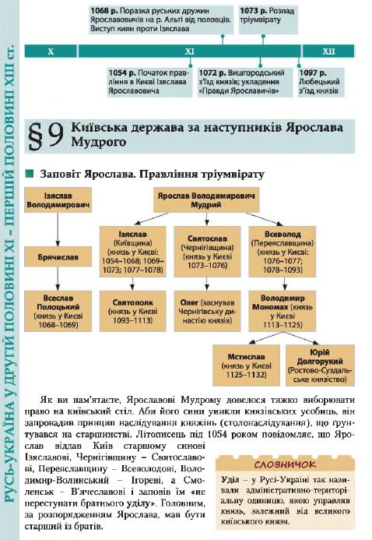
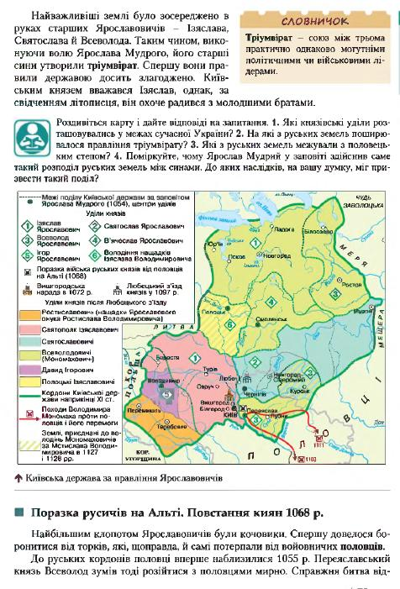
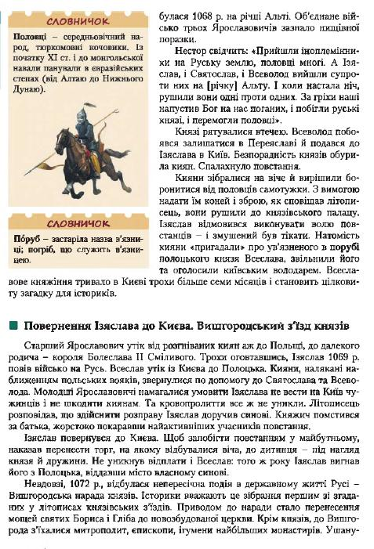
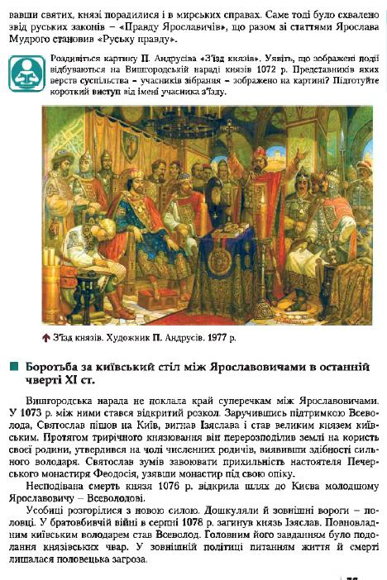
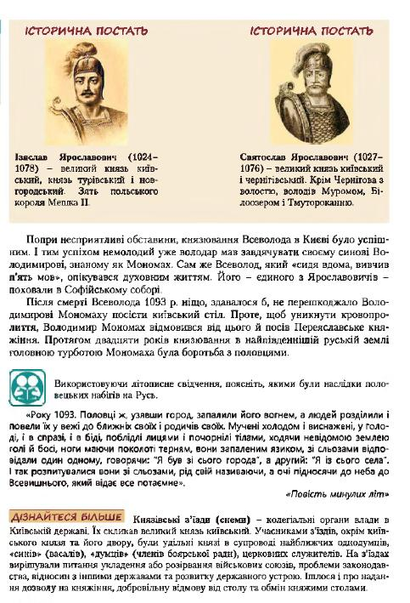
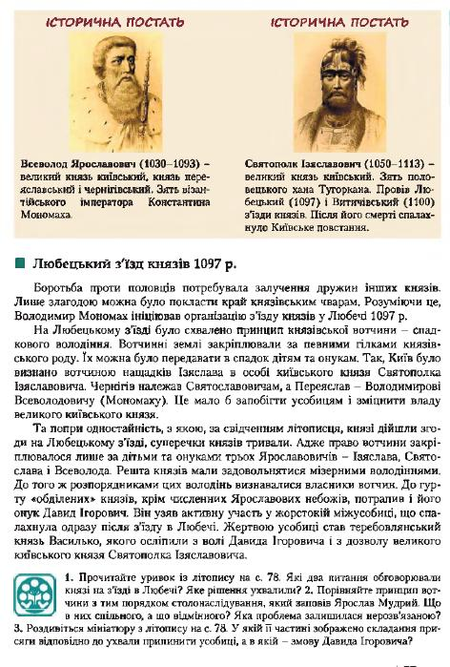
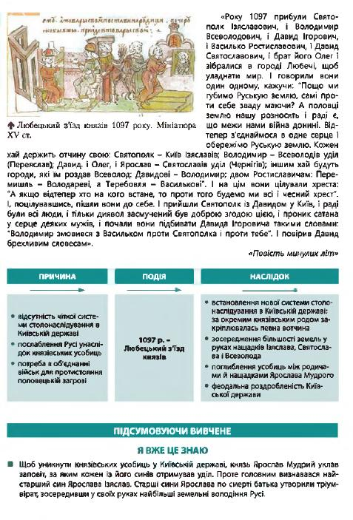
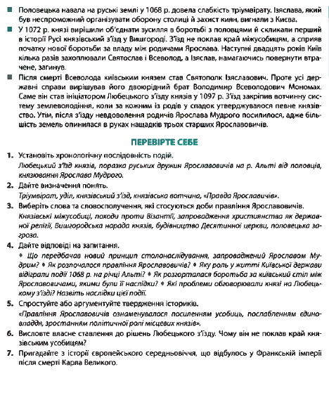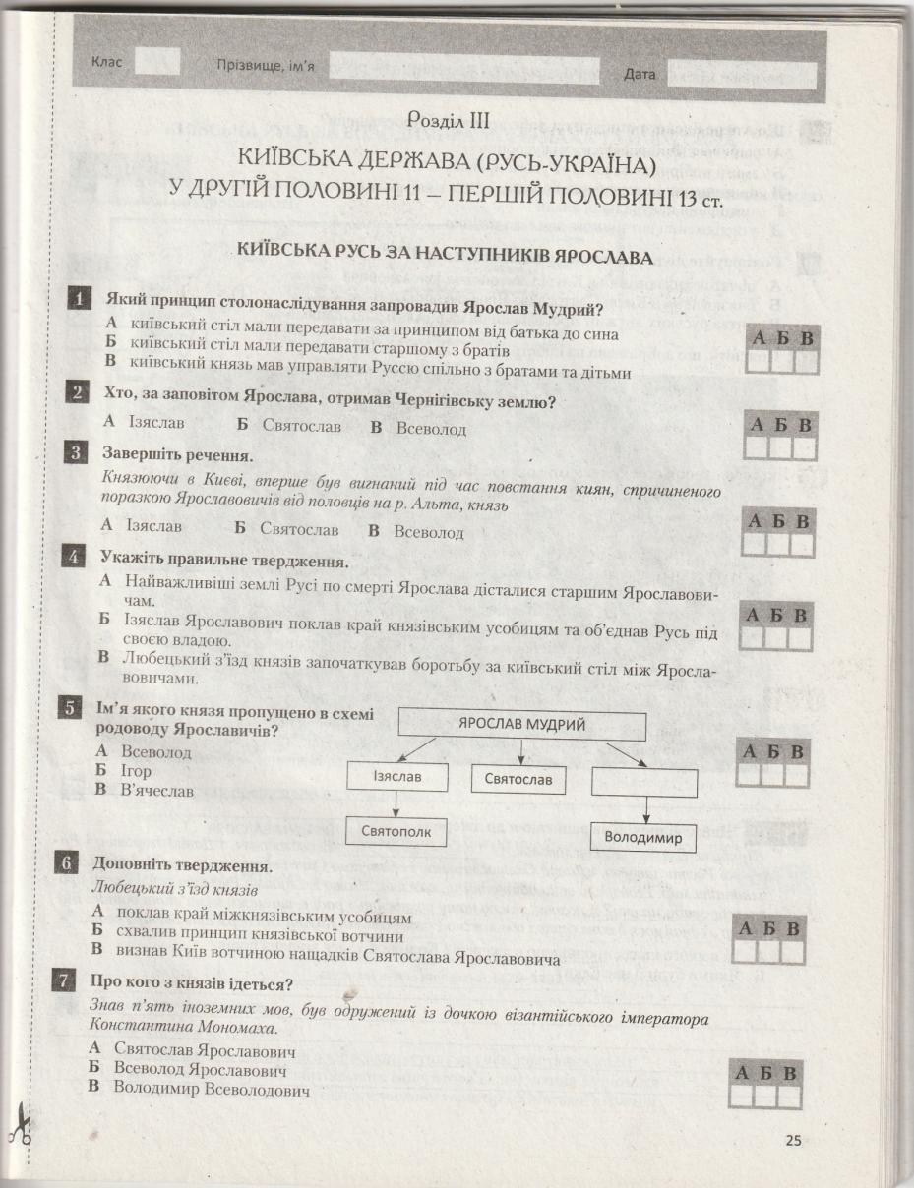

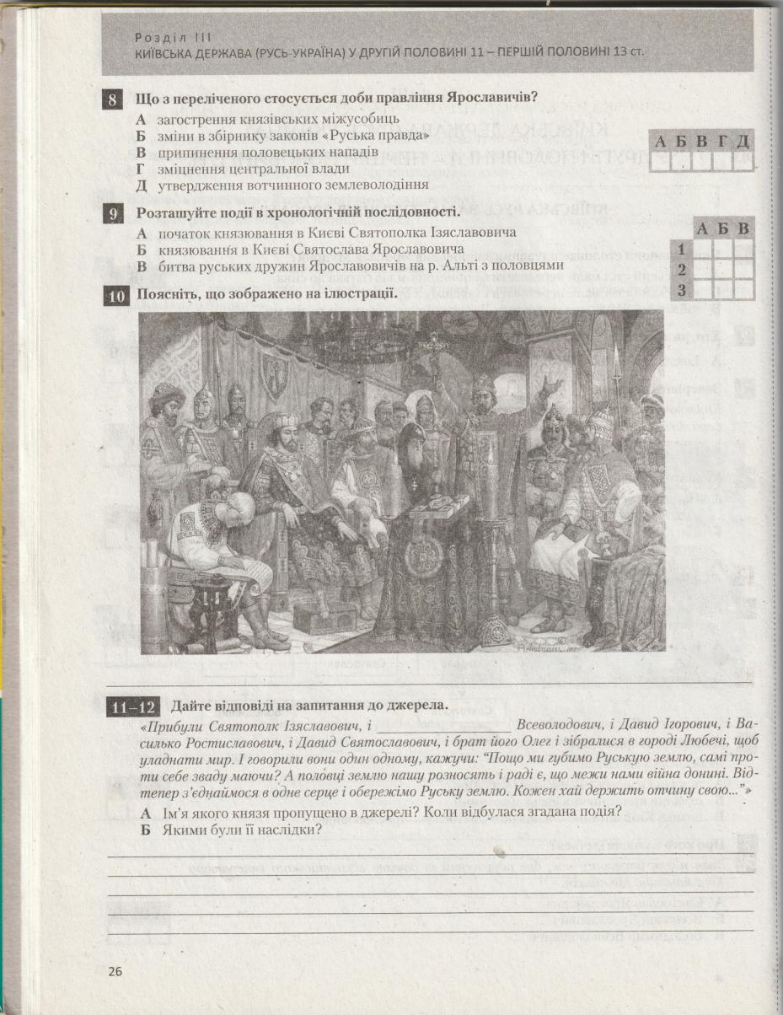

Розділ 3. С\р № 1 Київська Держава за наступників Ярослава. 7- кл. ___________________________
- Який принцип спадкування престолу запровадив Ярослав Мудрий? 1 -
А) київський стіл мали передавати за принципом від батька до сина Б) київській стіл мали передавати старшому з братів, В) київський князь мав управляти Руссю спільно з братами та дітьми
- Хто,за заповітом Ярослава, отримав Чернігівську землю? 2 -
А) Ізяслав, Б) Святослав, В) Всеволод.
- Завершіть речення Князюючи в Києві, вперше був вигнаний під час правління киян, спричиненою
поразкою Ярославичів від половців на р. Альта, князь А) Ізяслав, Б) Святослав, В) Всеволод 3 -
- Укажіть правильне твердження 4 -
А) Найважливіші землі на Русі по смерті Ярослава дісталися старшим Ярославичам, Б) Ізяслав Ярославич поклав край князівським усобицям та об’єднав Русь під своєю владою, В) Любецький з’їзд князів започаткував боротьбу за київський стіл між Ярославичами
- Кому з синів Ярослава по заповіту батька дістався Переяслав А)Всеволоду, Б)Ігорю, В)В’ячеславу 5 -
- Доповніть твердження. Любецький з’їзд князів А) Поклав край князівським усобицям, Б) схвалив
принцип князівської вотчини, В) визнав Київ вотчиною нащадків Святослава Ярославича 6 -
- Про яку історичну особу йдеться? Знав п’ять іноземних мов,був одружений із дочкою візантійського
імператора Константина Мономаха.
А) Святослав Ярославич, Б) Всеволод Ярославич, В) Володимир Всеволодович 7 -
- Що з перелічено стосується доби правління Ярославичів? 8 - та
А) загострення князівських міжусобиць, Б) зміни в збірнику законів «Руська правда», В) припинення половецьких нападів, Г) зміцнення центральної влади, Д) утвердження вотчинного землеволодіння
- Розташуйте події у хронологічній послідовності: А) початок князювання в Києві Святополка
Ізяславовича, Б) князювання в Києві Святослава Ярославовича, В) битва руських дружин Ярославичів на р. Альта з половцями 9) – 1 - ; 2 - ; 3 - ; 4 -
- Поясніть, що зображено на ілюстрації

- Дайте відповідь на запитання до джерела. «Прибули Святополк Ізяславович і _____________________
Всеволодович, і Давид Ігорович, і Василько Ростиславович, і Давид Святославович, і брат його Олег і зібралися в городі Любечі, щоб уладнати мир. І говорили вони один одному, кажучи: «Пошто ми губимо Руську землю, самі проти себе зваду маючи? А половці землю нашу розносять і раді є, що межи нами війна донині. Відтепер з’єднаймося в одне серце і обережімо Руську землю. Кожен хай держить отчину свою ….»
А) ім’я якого князя пропущено в джерелі? Коли відбулася згадана подія?
Б) Якими були її причини та наслідки цієї події
Причини

Наслідки

